nielong
ydtg | [公司地址]
deepstream.io-client-cpp平台迁移
——Ubuntu 迁移到 Windows，兼容 Ubuntu

下载 Demo
根据官方指导手册 Getting started with C++，从 github 克隆版本库。E:\deepstream-win\deepstream.io-client-cpp，大致浏览发现其中存在 CMakeLists.txt，显然其使用 cmake 构建工具。
强调，后续的构建与编译，以 x86 的64 位版本为准。32 位类似。

使用 CMake 构建
- 从官网下载其 64 位版本 cmake-3.10.0-win64-x64.msi，安装；
- 或下载免安装版本 cmake-3.10.1-win64-x64.zip。
本文使用后者。在源码目录中新建 build msvc64子文件夹，使用 cmake 外部编译特性。
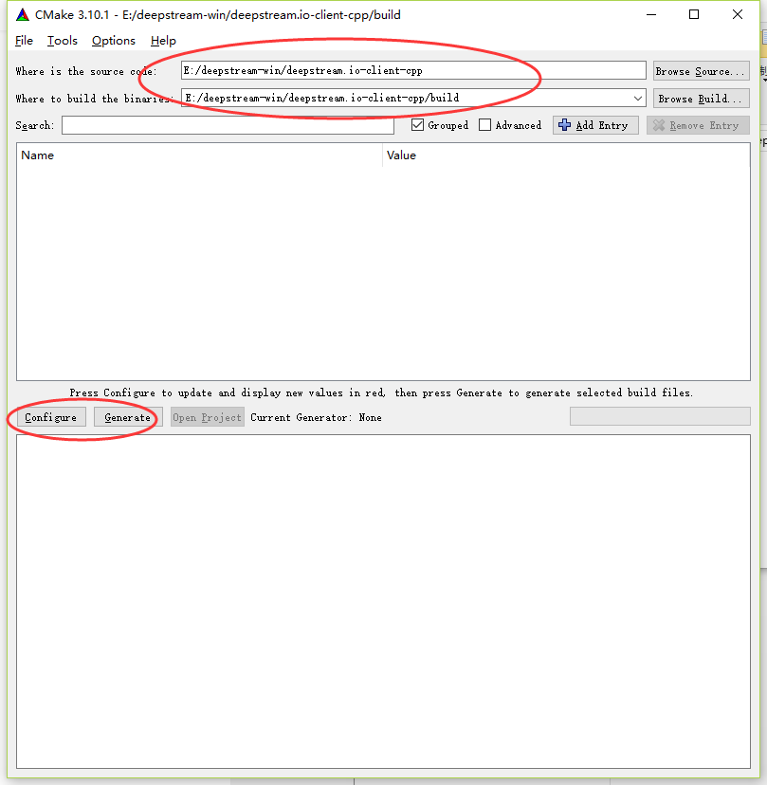

Msvc2015 不支持 c++11
点击 Configure 按钮，使用默认给出的编译器选择 Visual Studio 14 2015 Win64 ，点击 Finish。报错信息：缺失 c++11 特性
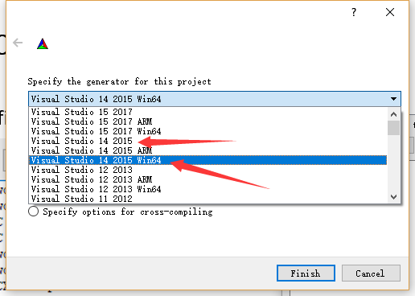
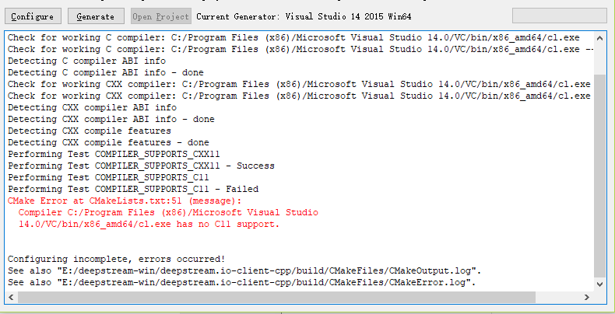

解决方案
Vs2015 支持 c++11 常用的特性。
- 要么我们更换新版 msvc，比如 vs2017；
- 要么可以试试关闭 deepstream.io-client-cpp 项目构建文件 CMakeLists.txt 中对 c++11 编译器的检查，试试运气，项目用到的所有 c++11 特性很可能在 vs2015 中都已经支持了。
检索 CMakeLists.txt 文件中 c++11 有关条目，发现报错信息就是由以下语句打印的：
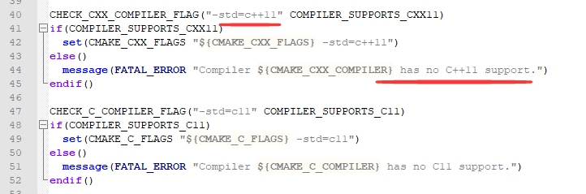
其关键之处在于 msvc 的 cl.exe 编译器不支持 -std=c++11 选项。将上述内容全部注释。再次 Configure 绕过此项报错。

缺失 flex
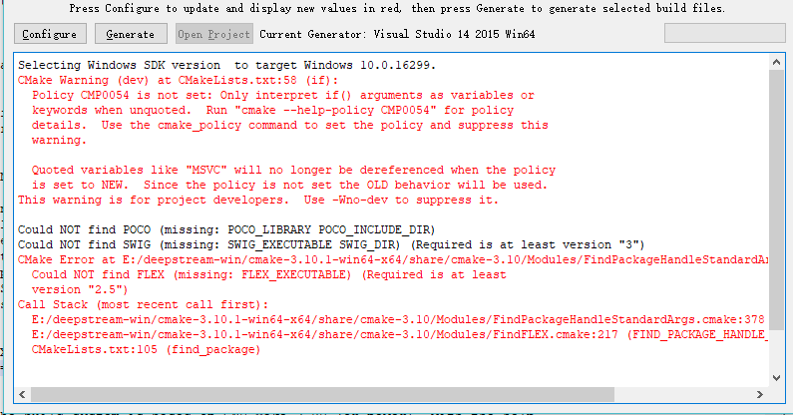
警告信息暂时不考虑。

解决方案一（无效）
此方案在后续操作中会有问题。
GNUWin32 项目 Flex For Windows，下载flex-2.5.4a-1-bin.zip（有免安装版本，就避免下载安装 msi/exe 文件），发现此项目在 2004 年之后就没有更新了，但 cmake 报错信息里提到版本最低可以接受 2.5，想来 flex-2.5.4a-1.exe 能够满足要求。
将 flex.exe 所在目录 C:\Program Files (x86)\GnuWin32\bin 添加到环境变量 Path 中，重启 cmake-gui（重启改变的环境变量才会生效），点击 Configure，不再出现此错误。

解决方案二
下载 Win flex-bison 项目，此项目还在更新中，不像前者那么陈旧。使用时需要把 win_flex.exe 重命名为 flex.exe（不能使用快捷方式）。
在“取消系统环境变量”运动中，此方案有改动。在 CMakeLists.txt 文件中指定 FLEX_EXECUTABLE 变量

缺失 openssl
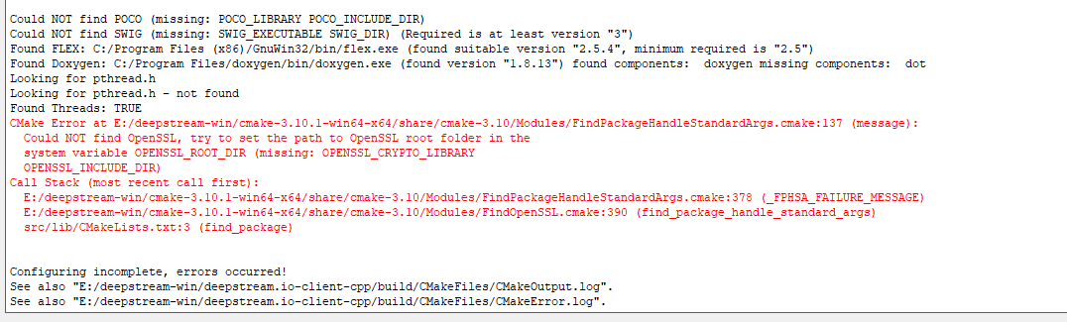

解决方案
OpenSSL for Windows 项目，下载 openssl-0.9.8h-1-bin.zip 并解压。根据错误提示信息新增 OPENSSL_ROOT_DIR 环境变量。重启 cmake-gui。
报错依旧。~不知道是哪出问题了~仔细观察报错信息，主要需求在于 openssl 的头文件和库文件，而上述软件解压后只有 exe 可执行文件。
从网上再次搜索，找到 https://slproweb.com/products/Win32OpenSSL.html ，其中区分 win32 和 x64 版本，下载安装 Win64OpenSSL-1_1_0g.exe，设置 OPENSSL_ROOT_DIR 环境变量（此步骤可省略，安装软件即可），重启 cmake-gui，此问题解决。
~~~~~~~~~~~~~~~~~~~~~~~~~~~~~~~~~~~~~
后期使用 msvc2015 编译时，出现“无法解析的外部符号 EVP_xxx”错误，多是 32 位、64 位弄错了。
修改环境变量之后，需要重启 cmake-gui/powershell/msvc2015 等工具才会生效。
Ps 修改环境变量后，在 powershell 中查看环境变量也已生效，可 msvc 就是使用错误的目录（比如 Win32 编译使用 x64 目录），经过删除 E:\deepstream-win32\deepstream.io-client-cpp\msvc\thirdparty 目录、重启电脑（重启前 msvc 频繁卡死，强杀）、批处理-全选-清理之后，问题解决。

缺失 boost
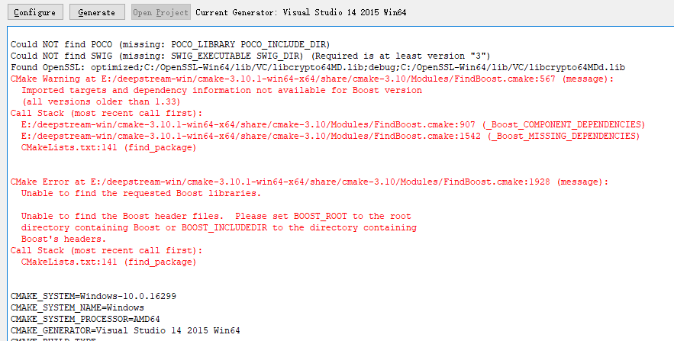

解决方案
从 boost 官网 下载 boost_1_65_1.7z，解压。根据错误提示信息，设置 BOOST_ROOT环境变量。重启 cmake-gui，此问题解决。
在“取消系统环境变量”运动中，此方案有改动。不在设置系统环境变量，改为在 CMakeLists.txt 中指定
Ps 如果关闭 BUILD_TESTING，项目不再依赖 boost。

Boost 缺少库文件
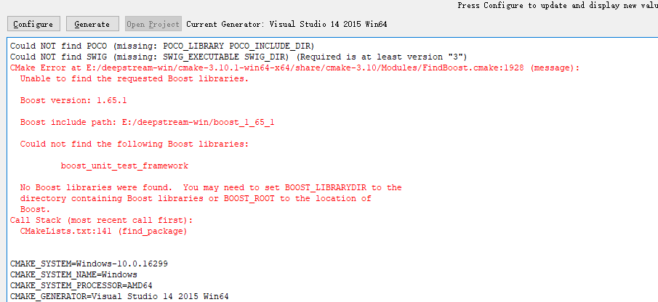
这个很好理解，因为单纯解压的 E:\deepstream-win\boost_1_65_1，未经编译，唯一可用的只有头文件。经编译生成可用的库文件。注意区分是要 win32 版本，还是需要 x64 版本。
x64 版本 b2 address-model=64。

解决方案一
根据 Getting Started on Windows 编译（时间较长），并依据 cmake 错误提示信息新增 BOOST_LIBRARYDIR 环境变量。如果未经安装（b2 install），编译生成的库文件在 E:\deepstream-win\boost_1_65_1\stage\lib 目录下，多了一级 stage 路径。重启 cmake-gui，此问题解决。
在“取消系统环境变量”运动中，此方案有改动。不再设置系统环境变量，改为在 CMakeLists.txt 中指定
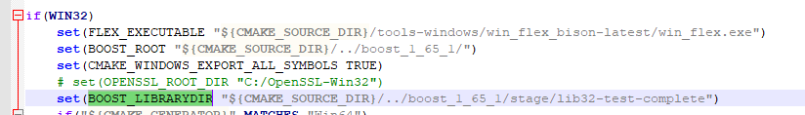

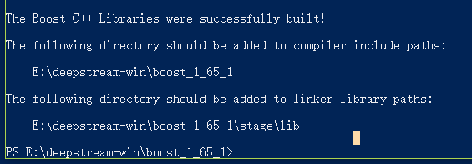
Ps 将整个流程走完之后，回头来看，发现其实只用到了 boost 的一个库文件，而全部编译也很耗费时间，能否指定编译目标呢？
同时生成 x86 x64 版本的库呢？——不能同时生成，每次只能单独一个，而且使用 stage 参数都放到 stage/lib 目录下，如果不重命名目录，其中的内容在下次生成时就会被覆盖掉。
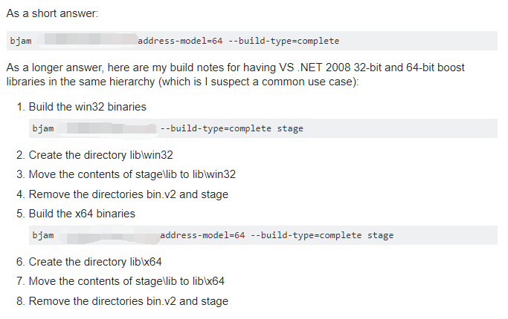
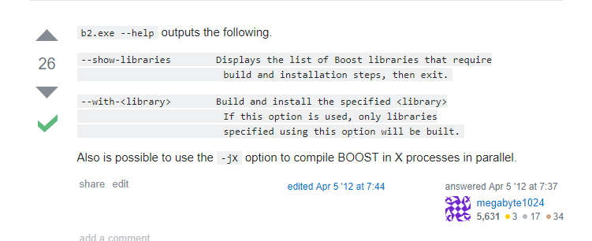
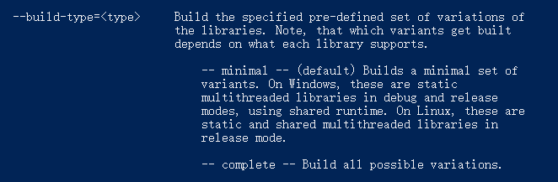
认真使用 b2.exe –help ，仔细阅读参数说明。Ps 三类参数中 Target 究竟是用来做什么的？
满足我们需求的最小集：.\b2.exe --with-test address-model=64 --build-type=complete
TODO cmake 找的是动态库，使用默认的 –build-type=minimal 只会生成静态库，构建失败。
——怎么让 cmake 使用 boost、 静态库呢？

解决方案二
将整个流程走完之后，回头来看
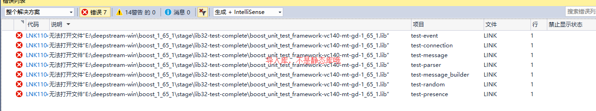
发现主体项目并不需要 boost 库，需要 boost 库的项目都是 test-xxx。所以我们就可以将 CMakeLists.txt 中对 unit_test_framework 的检查直接删掉（或者直接关闭 BUILD_TESTING 即可），带来的影响就是上述 test-xxx 检验项目无法编译，无法检验。
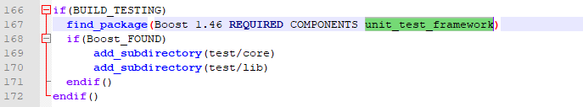
注意事项：OPTION(BUILD_TESTING "disable build testing auto" OFF) 的位置要靠前，因为语句2、语句3都会启用 BUILD_TESTING 变量；或者将语句2、语句3删掉，此时 BUILD_TESTING 变量不存在（与 OFF 等价）。
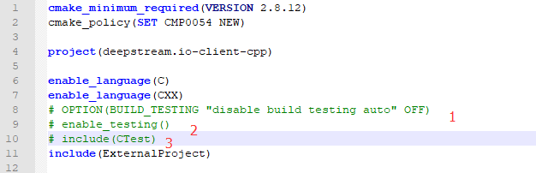

POCO_INCLUDE_DIR 未赋值
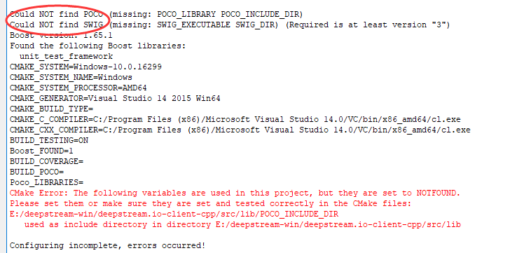
这个问题有点意外，但如果注意到了上图中圈出的部分，就能顺藤摸瓜找到问题根源。报错源于 poco 缺失。
TODO why NOTFOUND ?

解决方案一
根据 github 上的 README 文件，我们发现在 Ubuntu 上编译时并非直接执行的 cmake 指令，而是 scripts 目录下的两个脚本，查阅其内容发现
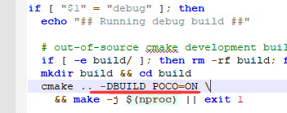
其 cmake .. 的时候启用了 BUILD_POCO 宏，我们在 windows 上也加上试试。
关键：删除 build 目录后（或者 delete cache），打开 cmake-gui，在第一次 Configure 之前就需要添加 BUILD_POCO=ON 配置项，在 Configure 之后，再添加此条配置无效（和未添加等效），原因是什么？
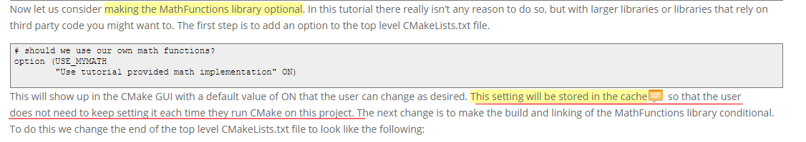
方便起见，直接修改 cmakelists.txt 文件，添加 OPTION(BUILD_POCO "enable build poco auto" ON) 一行。

解决方案二（不推荐）
手工下载 poco，手工编译。（方案一成功，此方案时间成本太大）

MSVC-2015 编译
打开 build 目录中 deepstream.io-client-cpp.sln 解决方案。其中主要项目依赖关系：ds-example 依赖 libdeepstream_poco 依赖 libdeepstream_core。

libdeepstream_core 报错

error MSB6006: “cmd.exe”已退出，代码为 1。
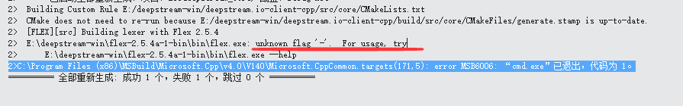
根源在于路径中的特殊符号。但是，在删减了目录中的-（减号）.（英文句号）后依旧有这个提示，网上查阅发现较多吐槽 flex2.5.4 版本的。改用“缺失 flex”一节中的方案二，此问题解决。

error D8021: 无效的数值参数“/Wextra”
在 CMakeLists.txt 中有以下两句配置编译器的内容，但这些参数都是针对 gcc 的，注释掉。
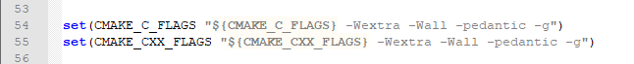
使用 cmake-gui 重新构建，MSVC2015 重新编译，此问题解决。

fatal error C1083: 无法打开包括文件: “unistd.h”: No such file or directory
第一反应是这个很明显是 linux 系统上的依赖，按部就班改用 windows 头文件即可。事实上这么做貌似的确可以，只是稍微多花点时间（lexer.h 文件是自动生成的，每次编译自动生成，所以要反复改）。
仔细观察发现，这个 lexer.h 头文件其实是通过 flex.exe 自动生成的。（所以，手工更改头文件依赖之后，如果再次构建-编译，又会重新生成，修改的内容被还原，又得手工重复修改，很恶心）
其实 win_flex_biso 可以使用 --nounistd 和 --wincompat 选项使生成的 lex.yy.c 不依赖<unistd.h> 可以用 VC 编译，丢弃对 gcc 的依赖。
在 E:\deepstream-win\deepstream.io-client-cpp\src\core\CMakeLists.txt 中新增配置项：
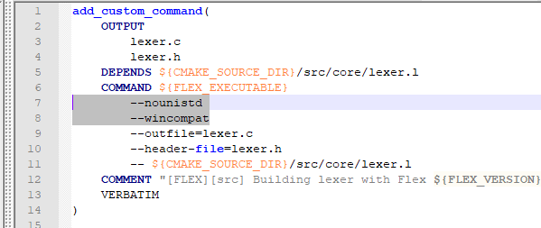
使用 cmake-gui 重新构建，MSVC2015 重新编译，此问题解决。

error C2338: invalid template argument for uniform_int_distribution
终于出现语法问题了，这个实际还是个跨平台问题。具体参考 std::uniform_int_distribution，gcc 对标准进行了扩展，使得其支持 char 作为模板参数；而 msvc 严格按照标准实现，不曾支持 char 类型。强制转换，以后有问题再说：
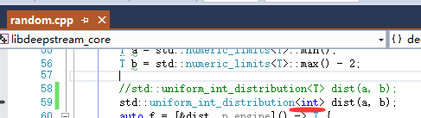

error D8021: 无效的数值参数“/Wno-unused-function”
同上。只是这次修改的是 src/core/CMakeLists.txt 文件。

libdeepstream_poco
因 CMakeLists.txt 中添加了对 poco 的依赖，编译此项目时会下载编译 poco 项目。
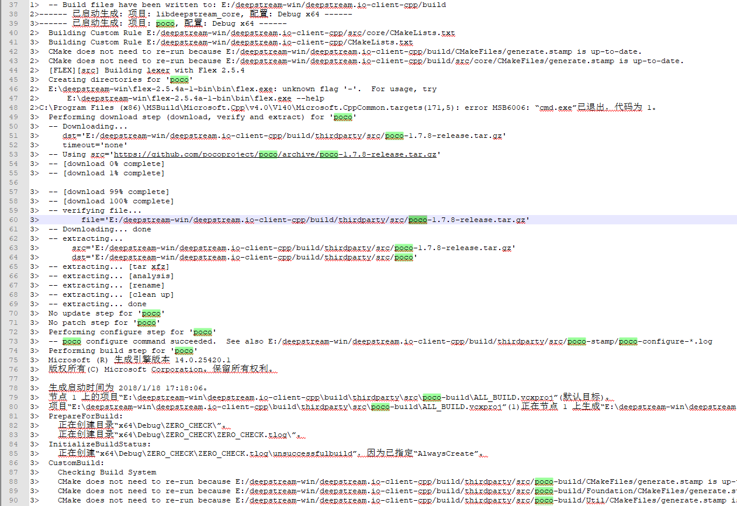

命名空间冲突
- 使用 #undef macro_name 取消宏定义；
- 使用 #define NOMINMAX 宏；
- 将 std::max 使用圆括号括起来。

fatal error LNK1104: 无法打开文件“..\..\lib\Debug\deepstream-core.lib”
结合 deepstream_core 项目的生成日志
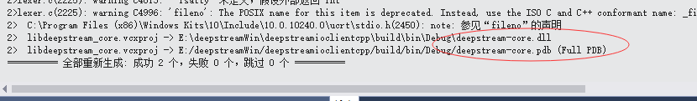
可以看出，并未生成 .dll 动态库配套的 .lib 导入库，只有 deepstream-core.dll 文件。更深层的原因是，此项目毕竟是 linux 平台的，其原生的 gcc/g++ 编译器生成动态库时默认将所有内容全部导出，而在 msvc 中需要使用 __declspec(dllexport) 或者 .def 文件才能将指定的内容导出，未指定导出内容，所以就没有生成导入库。

解决方案一
重新编译 deepstream-core 项目，生成静态库。

解决方案二
修改使其生成导入库。Cmake 时启用 CMAKE_WINDOWS_EXPORT_ALL_SYMBOLS 宏。Ps 此编译问题不再出现，但后续执行时可能会有问题。

fatal error LNK1104: 无法打开文件“PocoNetSSL.lib”
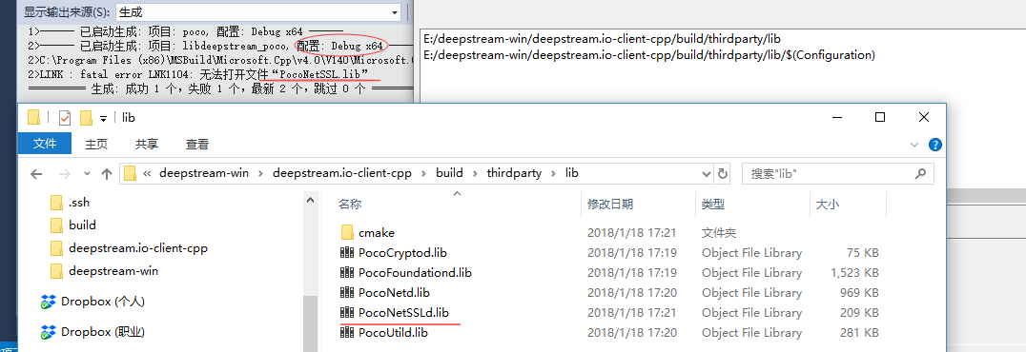
这就有点尴尬了。但不是大问题，使用 Release 模式编译成功，之后再 debug 也就成功了。
ps debug 程序使用 release 库，执行程序时启动不起来直接崩溃。

无法解析的外部符号 EVP_xxx
后期使用 msvc2015 编译时，出现“无法解析的外部符号 EVP_xxx”错误，多是 32 位、64 位弄错了。
修改环境变量之后，需要重启 cmake-gui/powershell/msvc2015 等工具才会生效。
Ps 修改环境变量后，在 powershell 中查看环境变量也已生效，可 msvc 就是使用错误的目录（比如 Win32 编译使用 x64 目录），经过删除 E:\deepstream-win32\deepstream.io-client-cpp\msvc\thirdparty 目录、重启电脑（重启前 msvc 频繁卡死，强杀）、批处理-全选-清理之后，问题解决。

ds-example
距离成功已经很近了。哈哈

fatal error C1083: 无法打开包括文件: “unistd.h”: No such file or directory
老问题，此时就只能修改源码了，好在 ds-example.cpp 引入 unistd.h 文件只是为了用个 usleep 函数，完全可以替换为新标准中的 std::this_thread::sleep_for。

命名空间冲突
同上。

生成解决方案
碰到一些相同问题，在此不再重复，按照之前的解决方案修改就可以。比如 test 子目录下调用 flex，增加参数等等。

fatal error LNK1112: 模块计算机类型“X86”与目标计算机类型“x64”冲突
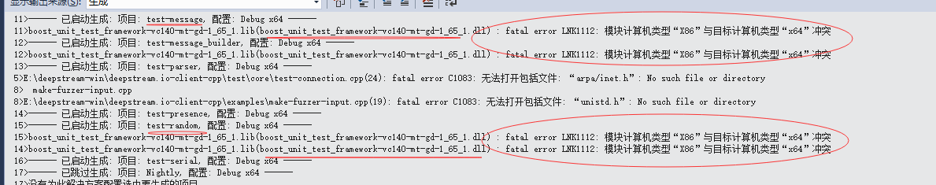
应该是用的 boost 库不对，x64 版本的才行。
使用 b2 address-model=64 重新生成 boost 库，修改 boost 有关环境变量，使用 cmake重新构建，使用 msvc 重新编译。
Boost_library 修改环境变量之后，不单单要重启 cmake-gui，还要 delete cache？——需确认这一点。
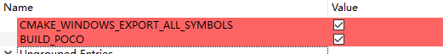
把这两个参数同步到 cmakelists.txt 文件中，每次在 cmake-gui 中（delete cache 后）手工添加很繁琐。

fatal error C1083: 无法打开包括文件: “arpa/inet.h”: No such file or directory
此为 linux 头文件，直接改用 #include <Winsock2.h>。后续会报错 TRUE、FALSE 常量错误，直接添加 #undef TRUE 和 #undef FALSE 即可。

执行
指定命令参数 ws://192.168.40.129:6020/deepstream，必须带上 ws:// 协议，以及末尾的 deepstream。Ps 在 js 中就只需要指定 ip和port，但 cpp 中必须全部。

找不到动态库
- PocoNet.dll
- PocoNetSSL.dll
- PocoFoundation.dll
- PocoCrypto.dll
- PocoUtil.dll
将上述五个动态库文件从 poco 编译目标目录 E:\deepstream-win\deepstream.io-client-cpp\build\thirdparty\bin 拷贝到 E:\deepstream-win\deepstream.io-client-cpp\build\bin\Debug 即可。

内存溢出
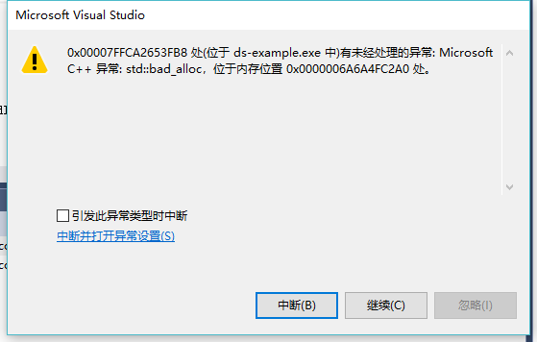
这个错误很烦。
源于我之前成功执行过，初步怀疑是动态库版本的问题，x64~验证中。
验证方式一：生成 x86 的 32 位版本。——32位的报错内容一致。O(╥﹏╥)o
再次对比，怀疑是否是动态库链接、静态库链接的问题
验证方式：去掉 CMakeLists.txt 中的 shared 选项，重新构建、编译~还是崩溃
O(╥﹏╥)o，Debug 编译模式使用 Release 模式下编译出来的库造成的崩溃，可是……可是cmake 构建的msvc 解决方案在不同编译模式下生成 poco 库时做了区分，而且 msvc 在 debug 编译模式下生成库文件时，会追加 d后缀。可是在编译 deepstream-client-cpp 项目时直接指定库文件名，未作区分，只是不带 d 后缀的库。
CMakeLists.txt 文件：
Src/lib/CMakeLists.txt 文件：

